รายงานการปฏิบัติราชการงานจราจร ประจำเดือน ตุลาคม 2567
ข้อมูล ณ วันที่ 10 เมษายน 2568
งานจราจร
9 ต.ค. 2567
เมื่อวันที่ 9 ต.ค. 67 เวลา 10.00 น. ร.ต.อ.สฤทธิ์ เลขา รอง สวป.สภ.ปากน้ำหลังสวน จราจรปากน้ำหลังสวน ช่วยเหลือประชาชนแบตเตอรี่หมด โดยการพ่วงแบตเตอรี่ จนรถสามารถขับไปต่อได้ ณ ถนนทุ่งล่าง ต.ปากน้ำ อ.หลังสวน
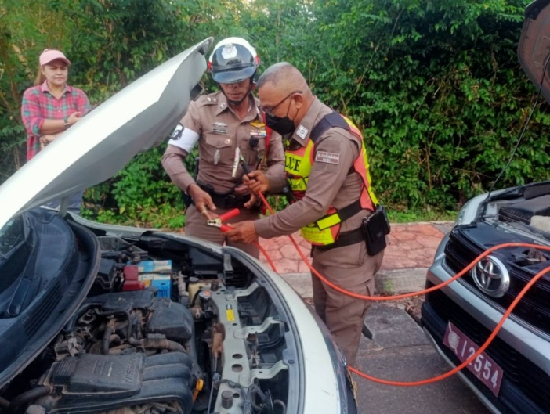
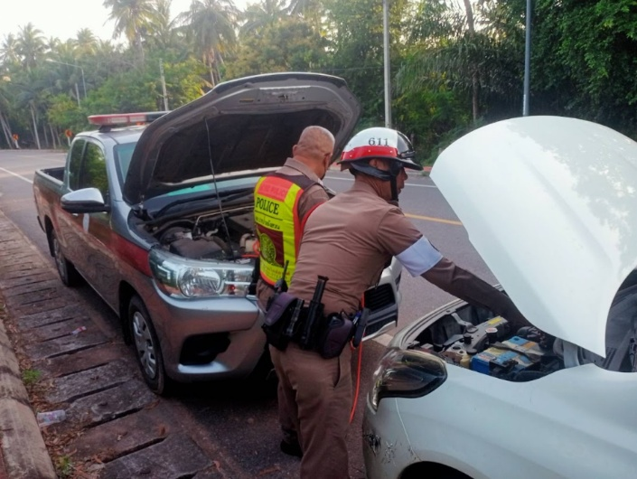

16 ต.ค. 2567
เมื่อวันที่ 16 ต.ค. 67 เวลา 08.00 – 15.30 น. น. ร.ต.อ.สฤทธิ์ เลขา รอง สวป.สภ.ปากน้ำหลังสวน อำนวยความสะดวกการจราจรเพื่อป้องกันและลดการเกิดอุบัติเหตุภายในพื้นที่ ณ สี่แยกปากน้ำหลังสวน ต.ปากน้ำ อ.หลังสวน
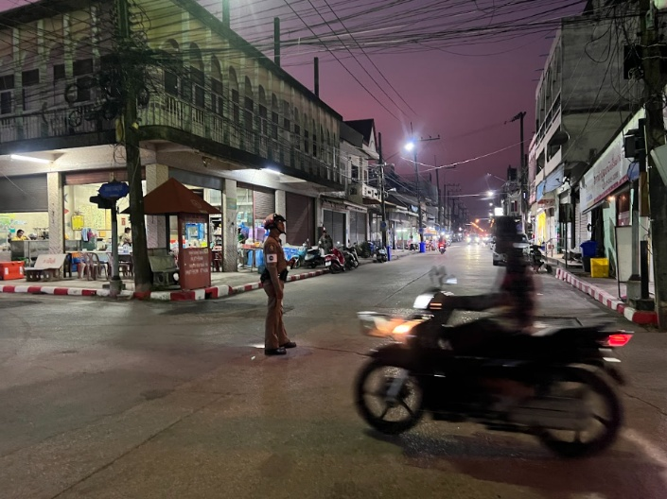
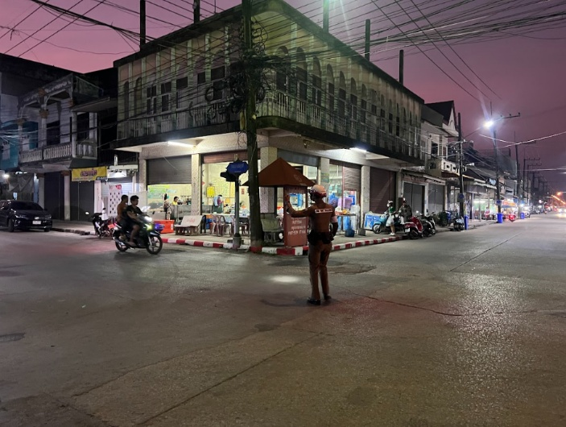

รายงานการปฏิบัติราชการงานจราจร ประจำเดือน ตุลาคม 2567
ข้อมูล ณ วันที่ 10 เมษายน 2568
งานจราจร
20 ต.ค. 2567
ช่วงวันที่ 1 ต.ค. 67 ถึง 31 ต.ค. 67 จราจร สภ.ปากน้ำหลังสวน ช่วยเหลือประชาชนน้ำมันหมด ณ ถนนหน้าเทศบาลปากน้ำหลังสวน และอำนวยความสะดวกการจราจร ณ แยกวัดแหลมสน ต.ปากน้ำ อ.หลังสวน จ.ชุมพร
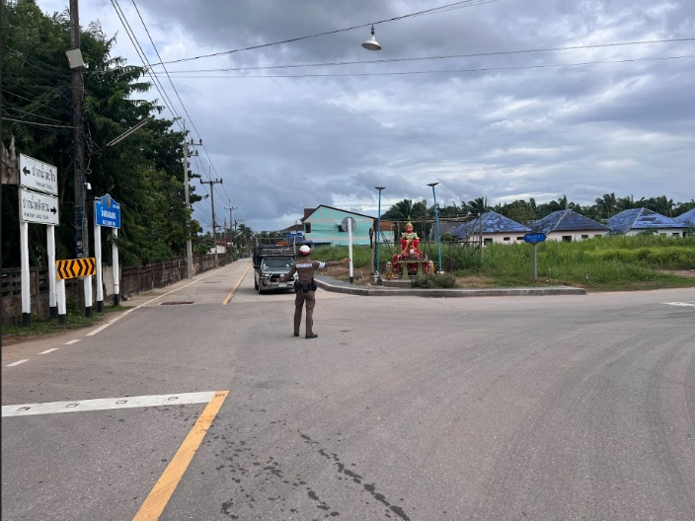
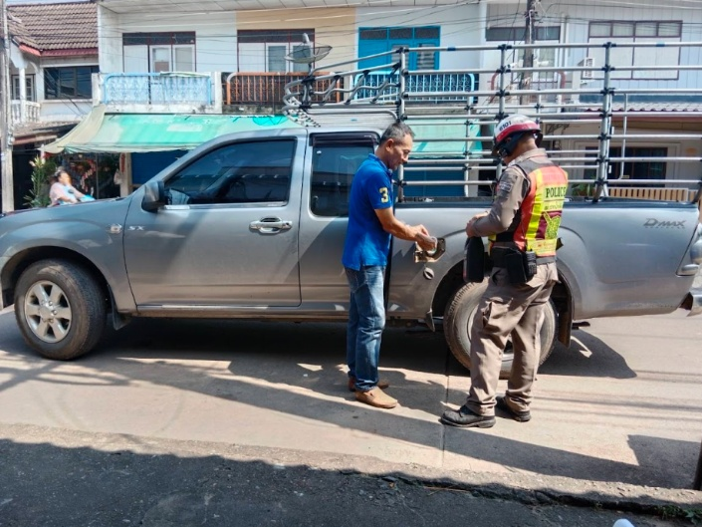

1 ต.ค. 2567 – 31 ต.ค. 2567
ช่วงวันที่ 16 ต.ค. 67 ถึง 31 ต.ค. 67 ร.ต.อ.สฤทธิ์ เลขา รอง สวป.สภ.ปากน้ำหลังสวนร่วมชุดสายตรวจได้มีการตั้งจุดตรวจขันวินัยจราจรและมีการบันทึก ในระบบ PTM และในช่วงกลางคืนมีการป้องกันปราบปราบการแข่งรถในทาง ผลการจับกุมคดีจราจร ช่วงวันที่ 1 ต.ค. 67 ถึง 31 ต.ค. 67 และมีการออกใบสั่งเปรียบเทียบปรับจำนวน 13 ราย
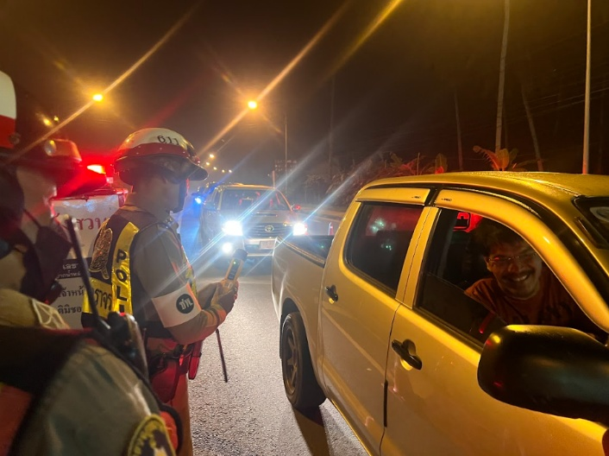
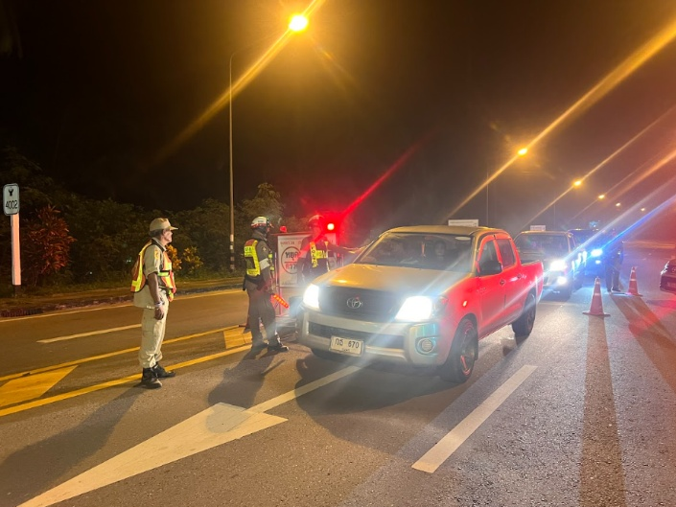

รายงานการปฏิบัติราชการงานจราจร ประจำเดือน พฤศจิกายน 2567
ข้อมูล ณ วันที่ 10 เมษายน 2568
งานจราจร
8 พ.ย. 2567
ร.ต.อ.สฤทธิ์ เลขา รอง สวป.สภ.ปากน้ำหลังสวน,ด.ต.ธีรวุฒิ อินทนาศักดิ์ ผบ.หมู่.ป.สภ.ปากน้ำหลังสวน ได้มีการอำนวยความสะดวกด้านการจราจรเพื่อป้องกันและลดการเกิดอุบัติเหตุ ณ สี่แยกปากน้ำหลังสวน
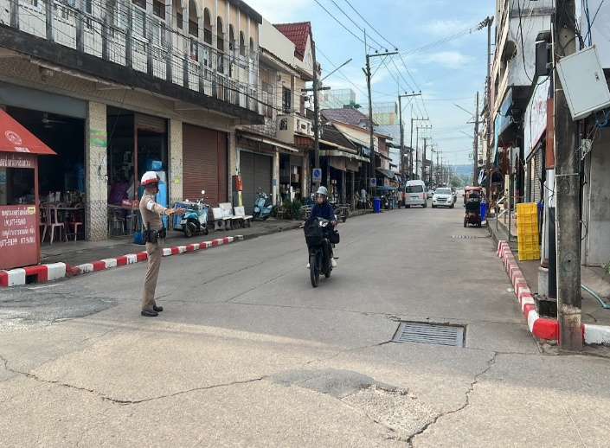
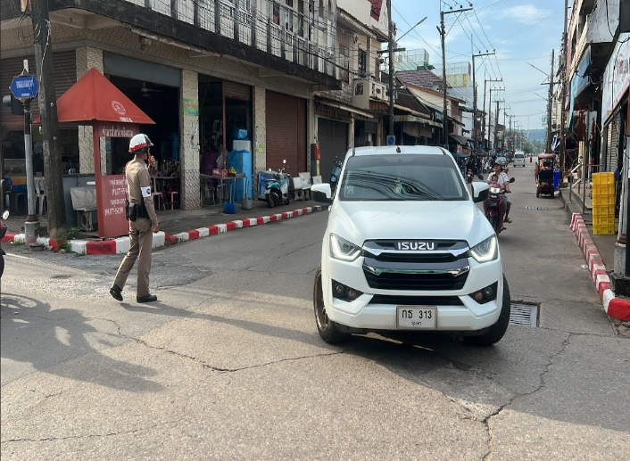

20 พ.ย. 2567
ร.ต.อ.สฤทธิ์ เลขา รอง สวป.สภ.ปากน้ำหลังสวน,ด.ต.ธีรวุฒิ อินทนาศักดิ์ ผบ.หมู่.ป.สภ.ปากน้ำหลังสวน ได้มีการอำนวยความสะดวกด้านการจราจรตลาดนัดป่าสนชายทะเลปากน้ำหลังสวน เพื่อป้องกันและลดการเกิดอุบัติเหตุ ต.ปากน้ำ อ.หลังสวน จ.ชุมพร

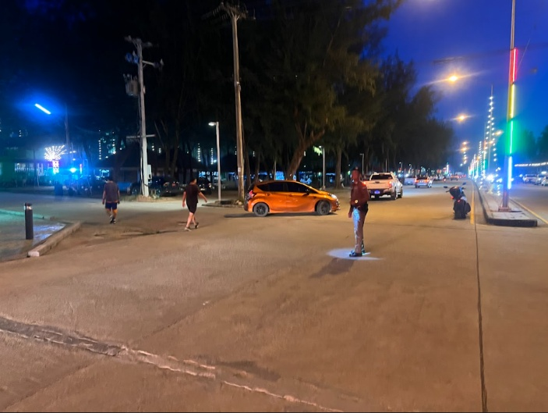
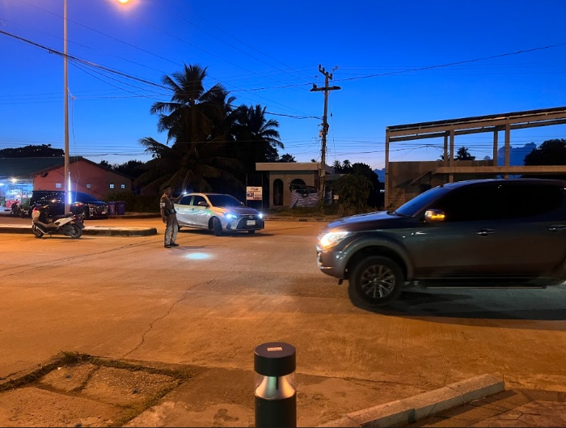

รายงานการปฏิบัติราชการงานจราจร ประจำเดือน พฤศจิกายน 2567
ข้อมูล ณ วันที่ 10 เมษายน 2568
งานจราจร
16 พ.ย. 2567
ร.ต.อ.สฤทธิ์ เลขา รอง สวป.สภ.ปากน้ำหลังสวน,ด.ต.ธีรวุฒิ อินทนาศักดิ์ ผบ.หมู่.ป.สภ.ปากน้ำหลังสวน ได้มีการอำนวยความสะดวกด้านการจราจรตลาดนัดป่าสนชายทะเลปากน้ำหลังสวน เพื่อป้องกันและลดการเกิดอุบัติเหตุ ต.ปากน้ำ อ.หลังสวน จ.ชุมพร
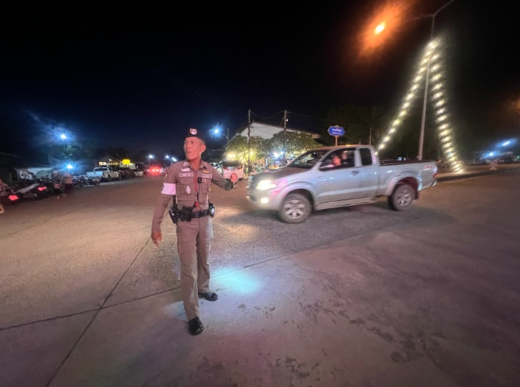
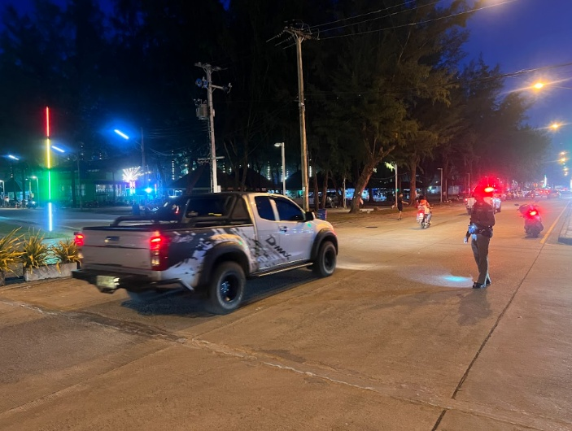

1 พ.ย. 2567 - 30 พ.ย. 2567
ช่วงวันที่ 16 ต.ค. 67 ถึง 31 ต.ค. 67 ร.ต.อ.สฤทธิ์ เลขา รอง สวป.สภ.ปากน้ำหลังสวนร่วมชุดสายตรวจได้มีการตั้งจุดตรวจขันวินัยจราจรและมีการบันทึก ในระบบ PTM และในช่วงกลางคืนมีการป้องกันปราบปราบการแข่งรถในทาง ผลการจับกุมคดีจราจร ช่วงวันที่ 1 พ.ย. 67 ถึง 30 พ.ย. 67 และมีการออกใบสั่งเปรียบเทียบปรับจำนวน 37 ราย
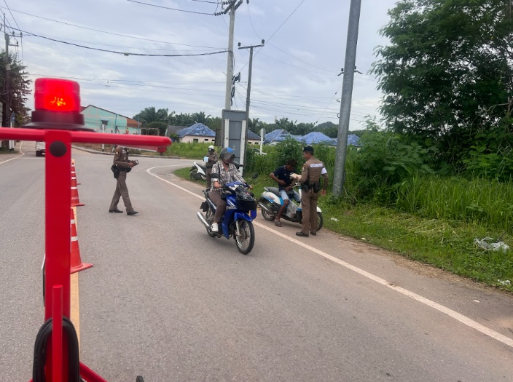
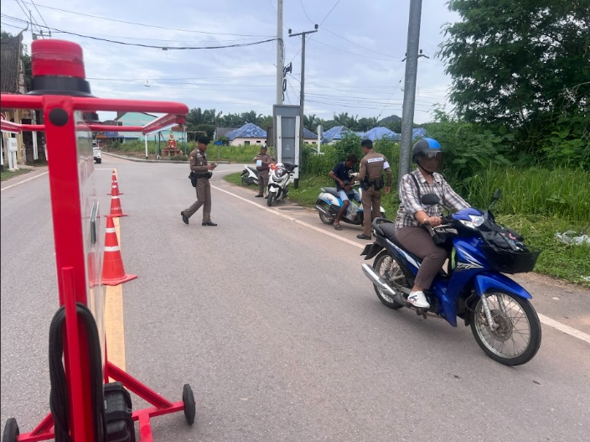

รายงานการปฏิบัติราชการงานจราจร ประจำเดือน ธันวาคม 2567
ข้อมูล ณ วันที่ 10 เมษายน 2568
งานจราจร
13 ธ.ค. 2567
ร.ต.อ.สฤทธิ์ เลขา รอง สวป.สภ.ปากน้ำหลังสวน,ด.ต.ธีรวุฒิ อินทนาศักดิ์ ผบ.หมู่.ป.สภ.ปากน้ำหลังสวนอำนวยความสะดวกการจราจรให้กับประชาชน เพื่อป้องกันและลดการเกิดอุบัติเหตุ ณ สี่แยกปากน้ำหลังสวน ต.ปากน้ำ อ.หลังสวน จ.ชุมพร
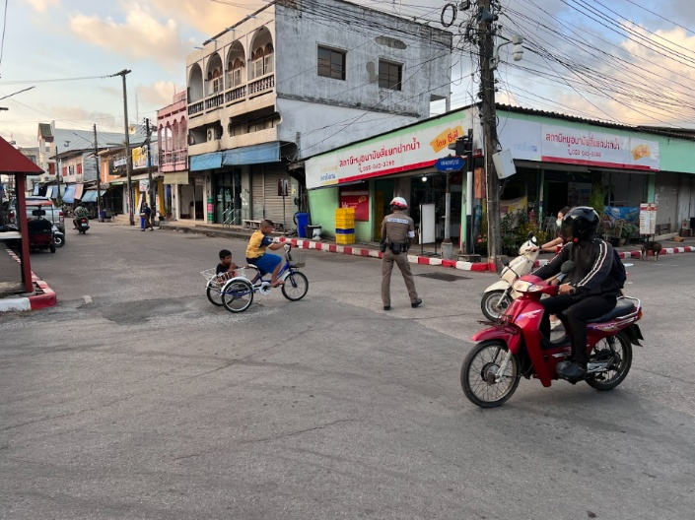
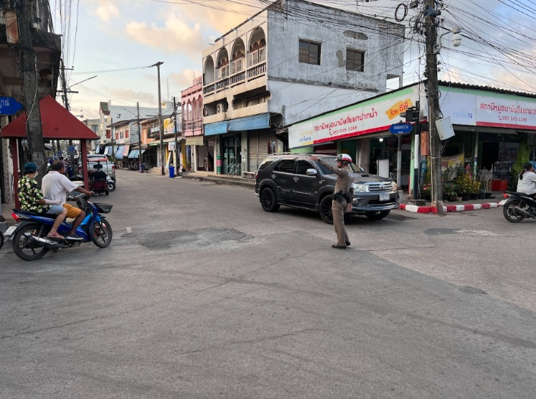

27 ธ.ค. 2567
ร.ต.อ.สฤทธิ์ เลขา รอง สวป.สภ.ปากน้ำหลังสวน,ด.ต.ธีรวุฒิ อินทนาศักดิ์ ผบ.หมู่.ป.สภ.ปากน้ำหลังสวนอำนวยความสะดวกการจราจรให้กับประชาชน เพื่อป้องกันและลดการเกิดอุบัติเหตุ ณ สี่แยกปากน้ำหลังสวน ต.ปากน้ำ อ.หลังสวน จ.ชุมพร

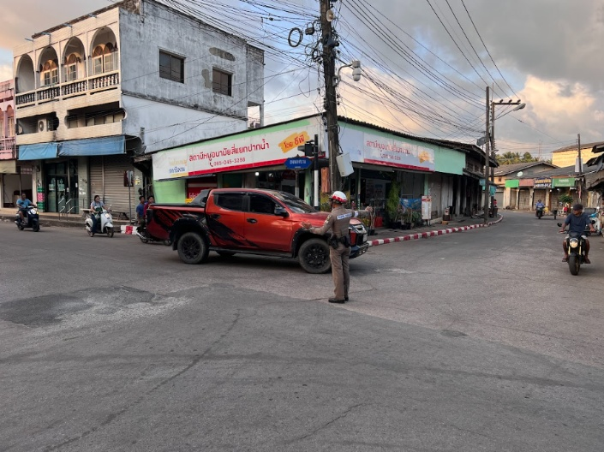
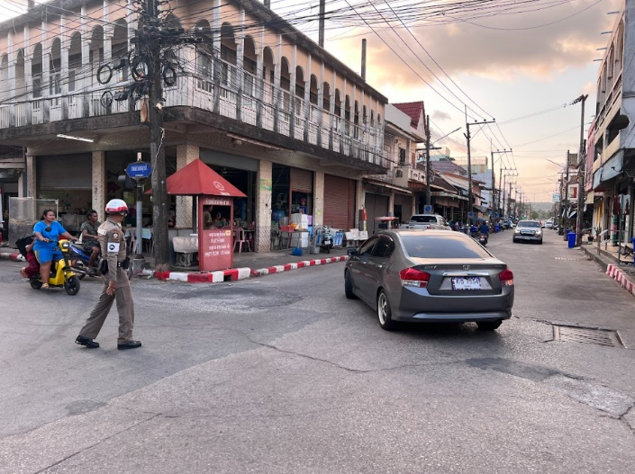

รายงานการปฏิบัติราชการงานจราจร ประจำเดือน ธันวาคม 2567
ข้อมูล ณ วันที่ 10 เมษายน 2568
งานจราจร
18 ธ.ค. 2567
ร.ต.อ.สฤทธิ์ เลขา รอง สวป.สภ.ปากน้ำหลังสวน,ด.ต.ธีรวุฒิ อินทนาศักดิ์ ผบ.หมู่.ป.สภ.ปากน้ำหลังสวนอำนวยความสะดวกการจราจรให้กับประชาชน เพื่อป้องกันและลดการเกิดอุบัติเหตุ ณ สี่แยกปากน้ำหลังสวน ต.ปากน้ำ อ.หลังสวน จ.ชุมพร
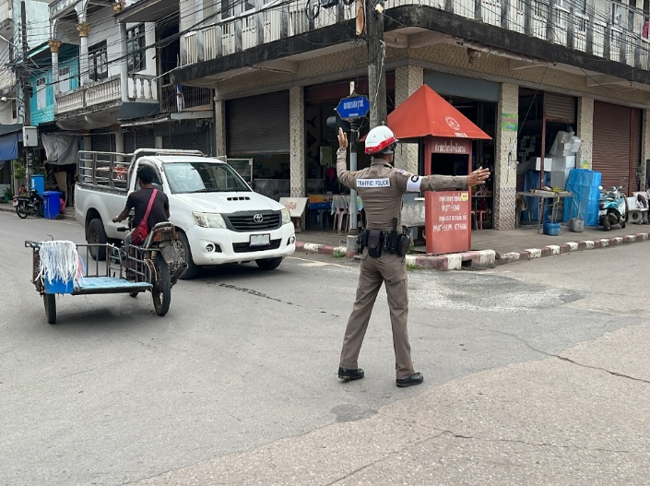
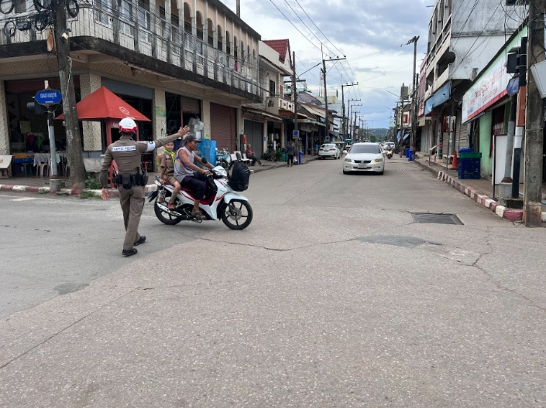

1 ธ.ค. 2567 - 31 ธ.ค. 2567
ช่วงวันที่ 1 ธ.ค. 67 ถึง 31 ธ.ค. 67 ร.ต.อ.สฤทธิ์ เลขา รอง สวป.สภ.ปากน้ำหลังสวนร่วมชุดสายตรวจได้มีการตั้งจุดตรวจขันวินัยจราจรและมีการบันทึก ในระบบ PTM และในช่วงกลางคืนมีการป้องกันปราบปราบการแข่งรถในทาง ผลการจับกุมคดีจราจร ช่วงวันที่ 1 ธ.ค. 67 ถึง 31 ธ.ค. 67 และมีการออกใบสั่งเปรียบเทียบปรับจำนวน 63 ราย
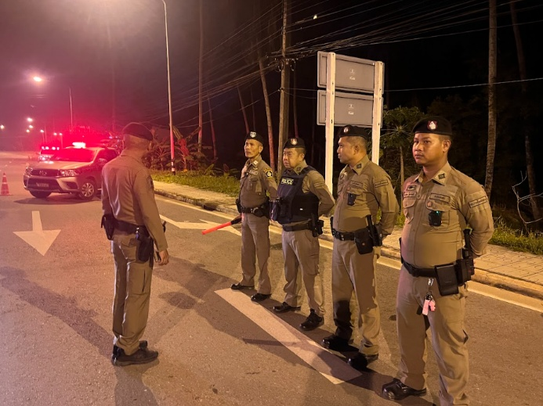
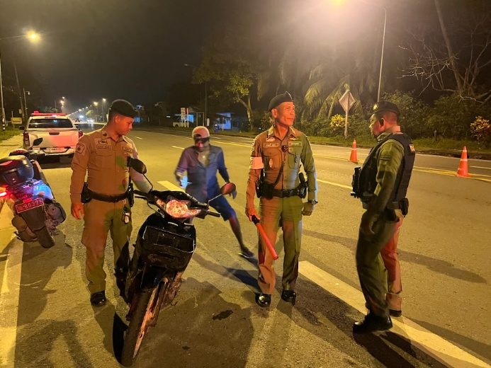

รายงานการปฏิบัติราชการงานจราจร ประจำเดือน มกราคม 2568
ข้อมูล ณ วันที่ 10 เมษายน 2568
งานจราจร
12 ม.ค. 2568
วันที่ 12 ม.ค. 2568 ร.ต.อ.สฤทธิ์ เลขา รอง สวป.สภ.ปากน้ำหลังสวน,ช่วยเหลือประชาชนยางรั่ว อาสานำส่งร้านซ่อมรถเพื่อซ่อมแซม ณ ถนนทุ่งล่าง อ.หลังสวน จ.ชุมพร

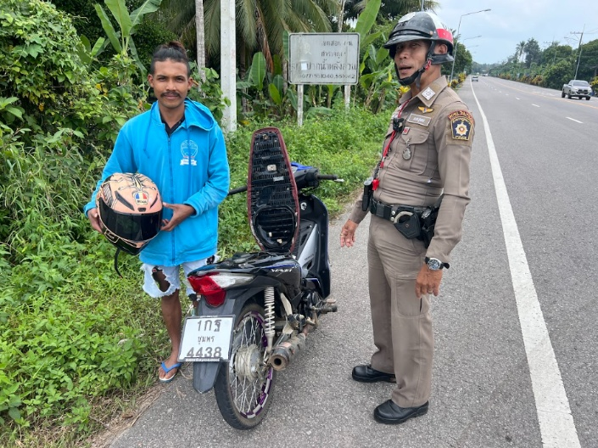
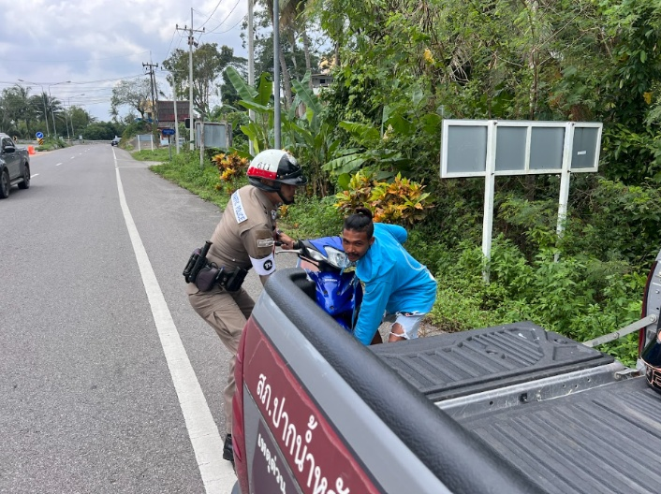

14 ม.ค. 2568
วันที่ 14 ม.ค. 2568 ร.ต.อ.สฤทธิ์ เลขา รอง สวป.สภ.ปากน้ำหลังสวน,ด.ต.ธีรวุฒิ อินทนาศักดิ์ ผบ.หมู่.ป.สภ.ปากน้ำหลังสวน อำนวยความสะดวกให้แก่ขบวนของสามเณรยอดนักสู้ เพื่อป้องกันและลดการเกิดอุบัติเหตุขณะดำเนินกิจกรรม
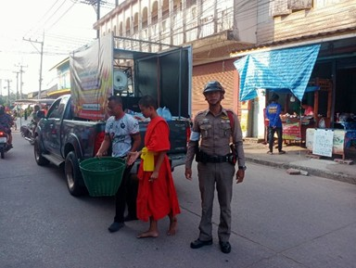
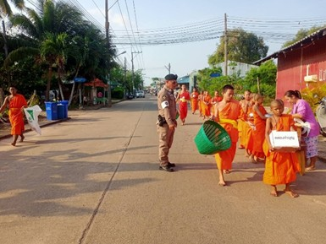

รายงานการปฏิบัติราชการงานจราจร ประจำเดือน มกราคม 2568
ข้อมูล ณ วันที่ 10 เมษายน 2568
งานจราจร
16 ม.ค. 2568
วันที่ 16 ม.ค. 2568 ส.ต.ต.ณัฐพล เพชรสถาพร ผบ.หมู่.(ผช.พงส.)สภ.ปากน้ำหลังสวน ช่วยเหลือเยาวชนน้ำมันรถหมด บริเวณหน้า สภ.ปากน้ำหลังสวน

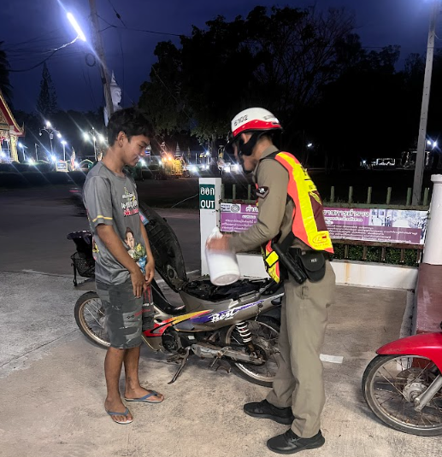
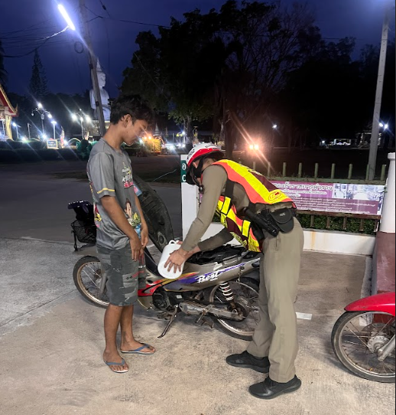

1 ม.ค. 2568 - 31 ม.ค. 2568
ช่วงวันที่ 1 ธ.ค. 67 ถึง 31 ธ.ค. 67 ร.ต.อ.สฤทธิ์ เลขา รอง สวป.สภ.ปากน้ำหลังสวนร่วมชุดสายตรวจได้มีการตั้งจุดตรวจขันวินัยจราจรและมีการบันทึก ในระบบ PTM และในช่วงกลางคืนมีการป้องกันปราบปราบการแข่งรถในทาง ผลการจับกุมคดีจราจร ช่วงวันที่ 1 ม.ค. 2568 - 31 ม.ค. 2568 และมีการออกใบสั่งเปรียบเทียบปรับจำนวน 71 ราย
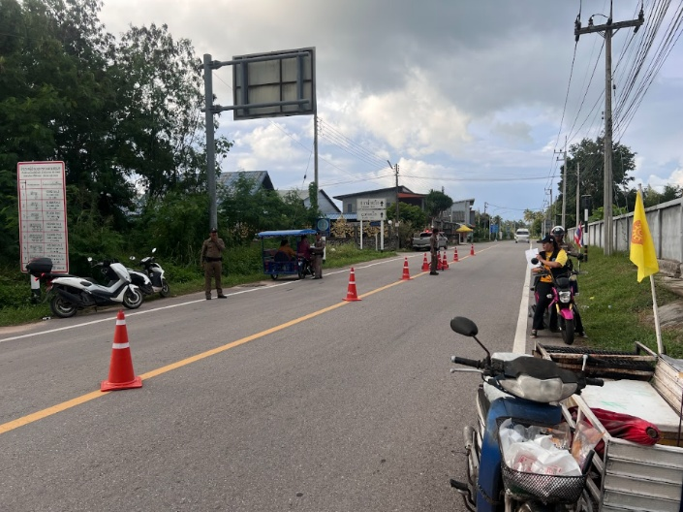
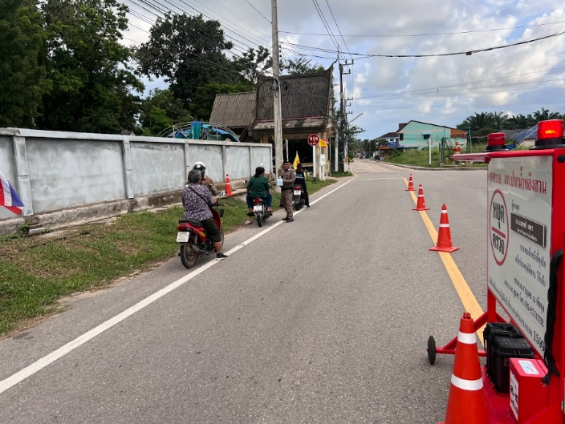

รายงานการปฏิบัติราชการ งานจราจร ประจำเดือน กุมภาพันธ์ 2568
ข้อมูล ณ วันที่ 10 เมษายน 2568
งานจราจร
13 ก.พ. 2568
ร.ต.อ.สฤทธิ์ เลขา รอง สวป.สภ.ปากน้ำหลังสวน,ด.ต.ธีรวุฒิ อินทนาศักดิ์ ผบ.หมู่.ป.สภ.ปากน้ำหลังสวน,ส.ต.ต.ณัฐพล เพชรสถาพร ผบ.หมู่ฯ ได้มีการอำนวยความสะดวกด้านการจราจรบริเวณหน้าโรงเรียนวัดราษฎร์บำรุงเพื่อป้องกันและลดการเกิดอุบัติเหตุขณะเด็กนักเรียนเลิกทำกิจกรรม ต.บางมะพร้าว อ.หลังสวน จ.ชุมพร
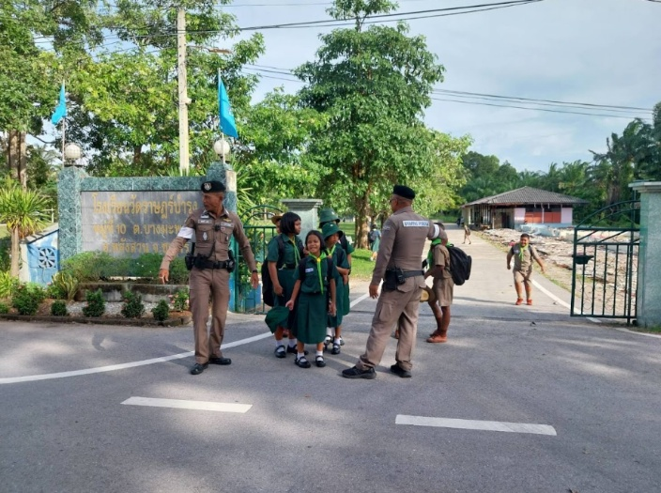
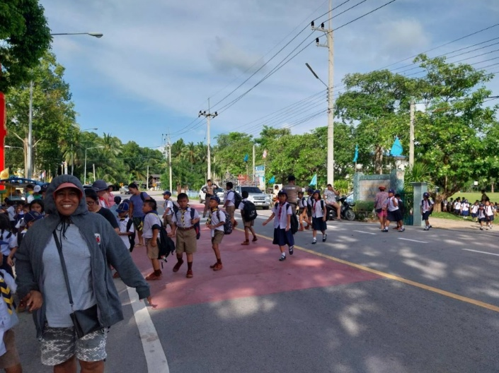

14 ก.พ. 2568
ร.ต.อ.สฤทธิ์ เลขา รอง สวป.สภ.ปากน้ำหลังสวน,ด.ต.ธีรวุฒิ อินทนาศักดิ์ ผบ.หมู่.ป.สภ.ปากน้ำหลังสวน,ส.ต.ต.ณัฐพล เพชรสถาพร ผบ.หมู่ฯ ได้มีการอำนวยความสะดวกด้านการจราจรบริเวณหน้าโรงเรียนวัดราษฎร์บำรุงเพื่อป้องกันและลดการเกิดอุบัติเหตุขณะเด็กนักเรียนเลิกทำกิจกรรม ต.บางมะพร้าว อ.หลังสวน จ.ชุมพร

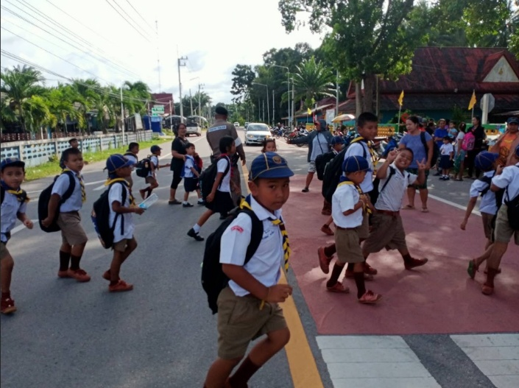
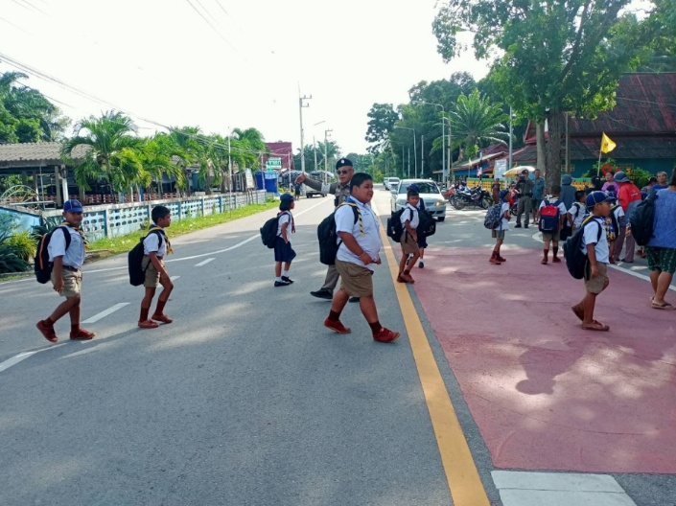

รายงานการปฏิบัติราชการ งานจราจร ประจำเดือน กุมภาพันธ์ 2568
ข้อมูล ณ วันที่ 10 เมษายน 2568
งานจราจร
21 ก.พ. 2568
ร.ต.อ.สฤทธิ์ เลขา รอง สวป.สภ.ปากน้ำหลังสวน,ด.ต.ธีรวุฒิ อินทนาศักดิ์ ผบ.หมู่.ป.สภ.ปากน้ำหลังสวน,ส.ต.ต.ณัฐพล เพชรสถาพร ผบ.หมู่ฯ ได้มีการอำนวยความสะดวกด้านการจราจรในกิจกรรมคนล่าอินทรี เพื่อป้องกันและลดการจราจรติดขัดขณะดำเนินกิจกรรม ณ ต.ปากน้ำ อ.หลังสวน จ.ชุมพร
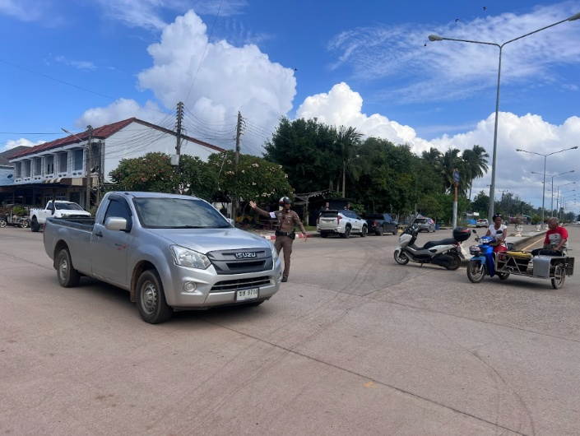
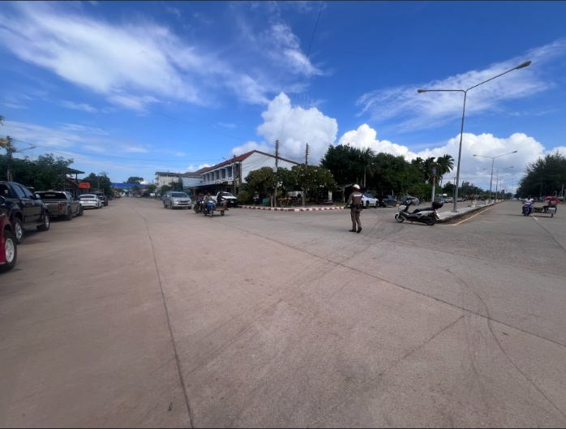

1 ก.พ. 2568 – 28 ก.พ. 2568
ช่วงวันที่ 1 ก.พ. 67 ถึง 31 ก.พ. 67 ร.ต.อ.สฤทธิ์ เลขา รอง สวป.สภ.ปากน้ำหลังสวนร่วมชุดสายตรวจได้มีการตั้งจุดตรวจขันวินัยจราจรและมีการบันทึก ในระบบ PTM และในช่วงกลางคืนมีการป้องกันปราบปราบการแข่งรถในทาง ผลการจับกุมคดีจราจร ช่วงวันที่ 1 ก.พ. 67 ถึง 28 ก.พ. 67 และมีการออกใบสั่งเปรียบเทียบปรับจำนวน 14ราย
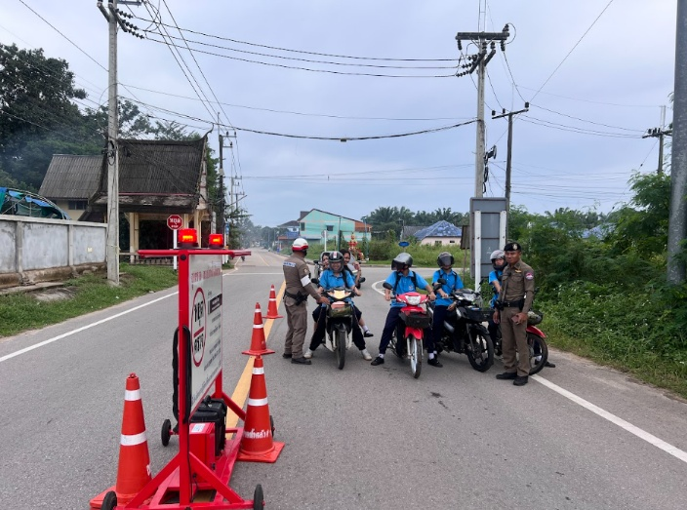
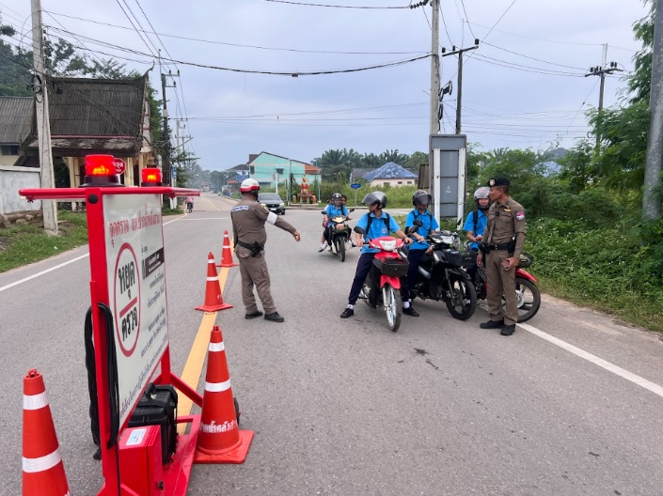

รายงานการปฏิบัติราชการ งานจราจร ประจำเดือน มีนาคม 2568
ข้อมูล ณ วันที่ 10 เมษายน 2568
งานจราจร
4 มี.ค. 2568
ร.ต.อ.สฤทธิ์ เลขา รอง สวป.สภ.ปากน้ำหลังสวน,ด.ต.ธีรวุฒิ อินทนาศักดิ์ ผบ.หมู่.ป.สภ.ปากน้ำหลังสวน,ส.ต.ต.ณัฐพล เพชรสถาพร ผบ.หมู่ฯ ได้มีการอำนวยความสะดวกด้านการจราจรพร้อมทั้งจัดการจอดรถให้เป็นระเบียบเพื่อป้องกันและลดการเกิดการจราจรติดขัด ณ วัดนาทิการม ต.บางมะพร้าว อ.หลังสวน จ.ชุมพร
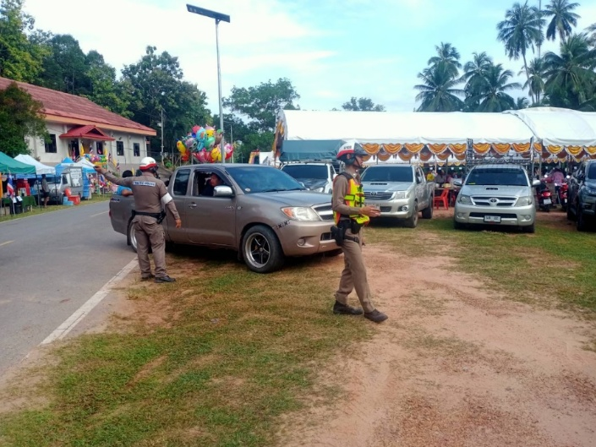
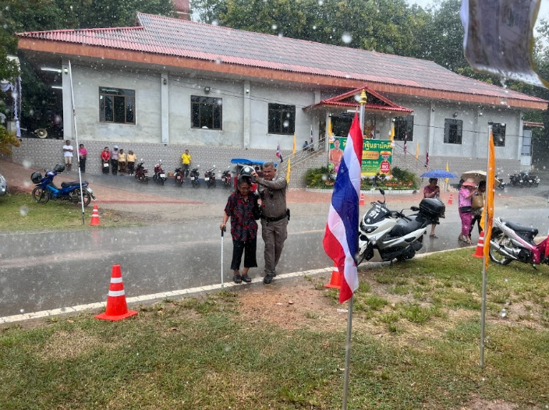

4 มี.ค. 2568
ร.ต.อ.สฤทธิ์ เลขา รอง สวป.สภ.ปากน้ำหลังสวน,ด.ต.ธีรวุฒิ อินทนาศักดิ์ ผบ.หมู่.ป.สภ.ปากน้ำหลังสวน,ส.ต.ต.ณัฐพล เพชรสถาพร ผบ.หมู่ฯ ได้มีการอำนวยความสะดวกด้านการจราจรพร้อมทั้งจัดการจอดรถให้เป็นระเบียบเพื่อป้องกันและลดการเกิดการจราจรติดขัด ณ วัดนาทิการม ต.บางมะพร้าว อ.หลังสวน จ.ชุมพร

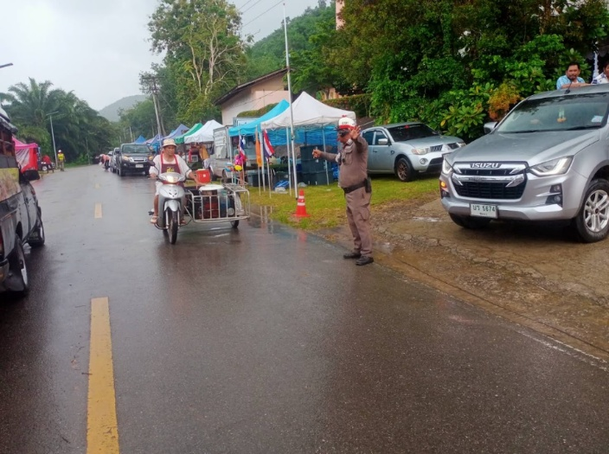
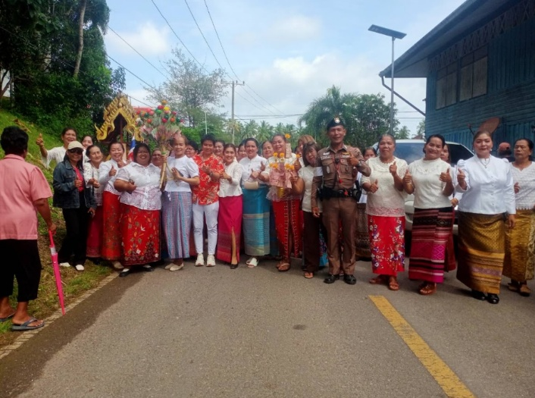

รายงานการปฏิบัติราชการ งานจราจร ประจำเดือน มีนาคม 2568
ข้อมูล ณ วันที่ 10 เมษายน 2568
งานจราจร
4 มี.ค. 2568
ร.ต.อ.สฤทธิ์ เลขา รอง สวป.สภ.ปากน้ำหลังสวน,ด.ต.ธีรวุฒิ อินทนาศักดิ์ ผบ.หมู่.ป.สภ.ปากน้ำหลังสวน, ได้มีการช่วยเหลือเจ้าหน้าที่เทศบาลทาสีตีเส้นจราจร ณ ถนนหน้าเทศบาลตำบลปากน้ำหลังสวน ต.ปากน้ำ อ.หลังสวน จ.ชุมพร
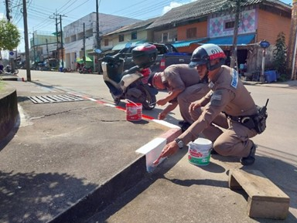
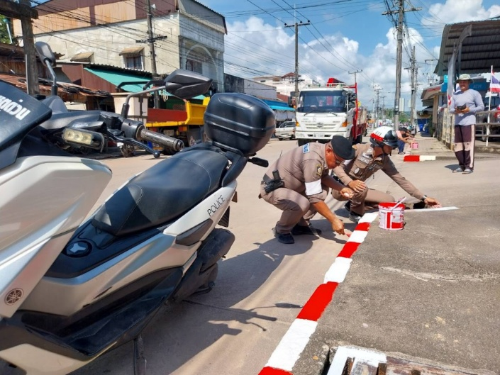

1 มี.ค. 2568 - 31 มี.ค. 2568
ช่วงวันที่ 1 ก.พ. 68 ถึง 31 ก.พ. 68 ร.ต.อ.สฤทธิ์ เลขา รอง สวป.สภ.ปากน้ำหลังสวนร่วมชุดสายตรวจได้มีการตั้งจุดตรวจขันวินัยจราจรและมีการบันทึก ในระบบ PTM และในช่วงกลางคืนมีการป้องกันปราบปราบการแข่งรถในทาง ผลการจับกุมคดีจราจร ช่วงวันที่ 1 มี.ค. 2568 - 31 มี.ค. 2568 และมีการออกใบสั่งเปรียบเทียบปรับจำนวน 16 ราย
